МИНОБРНАУКИ РОССИИ

Федеральное государственное бюджетное образовательное
учреждение высшего образования
«Ижевский государственный технический университет
имени М. Т. Калашникова»
Институт непрерывного профессионального образования

Работа защищена с оценкой
«__________________________»
Дата ________________________
Подпись __________/__________

ПОЯСНИТЕЛЬНАЯ ЗАПИСКА
к курсовой работе по ПМ.01 «Разработка модулей программного обеспечения для компьютерных систем»
МДК 01.05 «Веб-программирование»
на тему «Веб-приложение для планирования загрузки персонала фитнес-клуба с учетом прогнозируемой посещаемости»

Выполнил
Студент гр. Д23-191-1 Руководитель Р.А. Усков Мельниченко Д.В.

Рецензия:
степень достижения поставленной цели работы _____________________
полнота разработки темы ________________________________________
уровень самостоятельности работы обучающегося __________________
Недостатки работы _____________________________________________
______________________________________________________________
______________________________________________________________

Ижевск 2025

Содержание

Введение 3
1. ПРОЕКТИРОВАНИЕ ВЕБ-ПРИЛОЖЕНИЯ 4
1.1 Описание и анализ предметной области 4
1.2 Проектирование взаимодействия объектов на сайте 6
1.3 Техническое задание 8
1.4 Требования к программному обеспечению 9
2 РАЗРАБОТКА ВЕБ-ПРИЛОЖЕНИЯ. 12
2.1 Разработка интерфейса. 12
2.2 Разработка базы данных проекта. 21
2.3 Описание разработанного функционала 21
ЗАКЛЮЧЕНИЕ 29
СПИСОК ИСПОЛЬЗУЕМЫХ ИСТОЧНИКОВ 30

Введение

В современных условиях развития фитнес-индустрии одним из ключевых факторов успеха является не только привлечение клиентов, но и эффективное управление ресурсами, в первую очередь — персоналом. Фитнес-клубы сталкиваются с серьезной проблемой кадрового дефицита и высокой текучести кадров: более 60% организаций испытывают нехватку квалифицированных сотрудников, а средний срок работы тренера в одном клубе редко превышает три года . В этих условиях оптимизация работы существующего персонала становится критически важной бизнес-задачей.
Данная курсовая работа посвящена разработке мобильного приложения для администратора или управляющего фитнес-клубом, которое позволяет планировать загрузку персонала на основе прогнозируемой посещаемости. Новизна подхода заключается в использовании для прогноза не только текущих бронирований, но и комплексного анализа ретроспективных данных (история посещений в аналогичные дни), а также внешних факторов, таких как погодные условия.
Цель работы — создание проекта мобильного приложения, которое автоматизирует процесс составления графиков работы, сокращает издержки на персонал в "мертвые" часы и гарантирует достаточное количество сотрудников в часы пик для сохранения качества сервиса. Приложение призвано решить двуединую задачу: минимизировать расходы на фонд оплаты труда и повысить лояльность клиентов за счет отсутствия очередей и доступности тренеров.

Актуальность :
Актуальность темы исследования обусловлена несколькими факторами. Во-первых, фитнес-индустрия характеризуется ярко выраженной неравномерностью посещаемости. Пиковые нагрузки приходятся на утренние часы (до работы), обеденное время и вечерние часы после 18:00, в то время как днем залы пустуют. Следовательно, потребность в персонале (тренерах, администраторах) в разные часы кардинально меняется.

1 АНАЛИТИЧЕСКАЯ ЧАСТЬ

Характеристика фитнес-клубов как объекта автоматизации
Разрабатываемое приложение ориентировано на сегмент малого и среднего бизнеса — фитнес-клубы и студии, которые стремятся к оптимизации своих ресурсов. Это могут быть как полноформатные клубы с тренажерным залом и залами групповых программ, так и узкоспециализированные студии (йога, пилатес, CrossFit) . В таких организациях, в отличие от крупных сетей с выделенными аналитическими отделами, управляющий выполняет множество функций, и автоматизация планирования для него критически важна.
Предметная область включает в себя комплекс процессов, связанных с операционным управлением клубом:

Планирование ресурсов: составление расписания работы сотрудников.

Организация деятельности: обеспечение присутствия нужного количества персонала для покрытия потребностей клиентов.

Контроль и анализ: оценка эффективности использования рабочего времени и соответствия фактической загрузки персонала реальной посещаемости.

Разрабатываемое приложение помогает автоматизировать процесс планирования, позволяя контролировать бюджет (не переплачивать за лишние часы) и оптимизировать ресурсы (эффективно распределять нагрузку между сотрудниками).

Участники процесса

Работа управляющего / директора

Ключевой пользователь. Принимает окончательные решения по графику, контролирует бюджет и KPI.
Видеть сводный прогноз загрузки на день/неделю, получать рекомендации по количеству смен, контролировать эффективность использования персонала.

Работа старшего администратора

Составляет расписание для тренеров и администраторов, координирует замены.
Удобный интерфейс для составления графиков на основе "рекомендаций системы", инструменты для быстрой замены сотрудников в случае болезни.

Работа бухгалтера
Участвует опосредованно, получая итоговые данные для расчета заработной платы.
Прозрачный отчет о фактически отработанных часах в соответствии с утвержденным планом.

Работа персонала (тренеры , администраторы)

Исполнители. Получают готовое расписание.
Понимание своего графика заранее, прозрачность и справедливость распределения смен (на основе данных, а не личных предпочтений).

Организационная структура фитнес-клуба может варьироваться, но ключевые роли остаются неизменными. Например, управляющий клубом отвечает за решение операционных вопросов, а начальник отдела продаж и координаторы направлений (тренажерный зал, групповые программы) участвуют в управлении профильным персоналом

Анализ систем с аналогичными функциями

Аналог № 1: Mobifitness

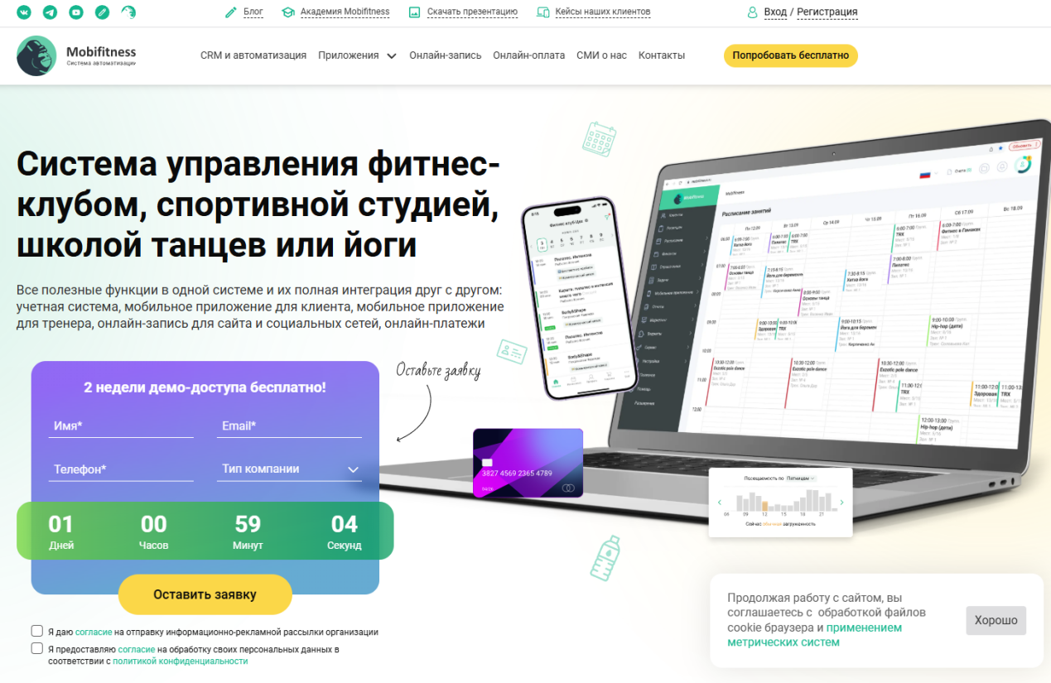
Рисунок 1 – аналог 1

Преимущества :
- Хороший дизайн
- Понятный интерфейс

Недостатки:
- Маленький шрифт в шапке
Не очень удобная мобильная версия

Аналог №2: yclients
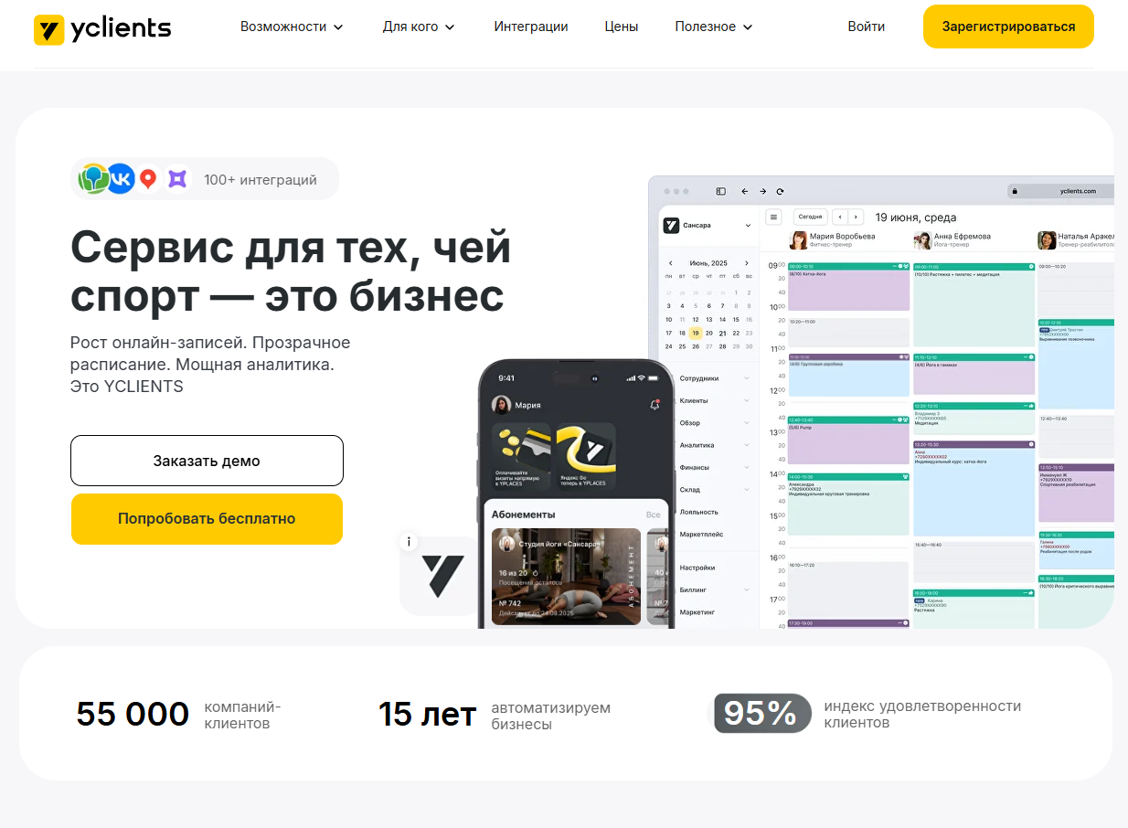
Рисунок 2 – аналог 2
Yclients

Преимущества :
- Хороший дизайн
- Всё понятно и легко

Недостатки:
- Долго прогружает сайт
- Не очень удобная мобильная версия

Требования к программному обеспечению

Для работы с кодом была использована программа Visual Studio Code. Visual Studio Code - редактор исходного кода, разработанный Microsoft для Windows, Linux и macOS. Позиционируется как «лёгкий» редактор кода для кроссплатформенной разработки веб- и облачных приложений.
Имеет встроенную поддержку JavaScript, TypeScript и Node.js, а также обширную экосистему расширений для других языков и сред выполнения (например, C++, C#, Java, Python, PHP, Go, .NET).
В качестве реализации был выбран язык программирования PHP. Для работы PHP необходимо специальное окружение – это nginx. Работа с базой данных осуществлялась при помощи СУБД MySQL. Для удобства совместной разработки был использован ресурс gitlab. Клиенская часть выполнена с применением следующих технологий: jQuery, html , sass, css.
PHP (англ. PHP: Hypertext Preprocessor — «PHP: препроцессор гипертекста»; первоначально Personal Home Page Tools — «Инструменты для создания персональных веб-страниц») — скриптовый язык общего назначения, интенсивно применяемый для разработки веб-приложений. В настоящее время поддерживается подавляющим большинством хостинг-провайдеров и является одним из лидеров среди языков, применяющихся для создания динамических веб-сайтов.
Язык и его интерпретатор (Zend Engine) разрабатываются группой энтузиастов в рамках проекта с открытым кодом. Проект распространяется под собственной лицензией, несовместимой с GNU GPL.
Данное средство разработки было выбрано из-за простоты его использования и наличие подробной русскоязычной документации.
MySQL (свободная реляционная система управления базами данных. Разработку и поддержку MySQL осуществляет корпорация Oracle, получившая права на торговую марку вместе с поглощённой Sun Microsystems, которая ранее приобрела шведскую компанию MySQL AB. Продукт распространяется как под GNU General Public License, так и под собственной коммерческой лицензией. Помимо этого, разработчики создают функциональность по заказу лицензионных пользователей. Именно благодаря такому заказу почти в самых ранних версиях появился механизм репликации.
Данное средство разработки было выбрано из-за его простоты использования, а также надежности хранения данных.
JavaScript(JS) - это язык программирования, который используется для добавления интерактивности и динамичного поведения на веб-страницы. Он позволяет разработчикам создавать сложные пользовательские интерфейсы и обрабатывать события, такие как клики мыши или нажатия клавиш. JavaScript поддерживает асинхронное программирование, что позволяет работать с данными без перезагрузки страницы, улучшая пользовательский опыт. Вдобавок к этому, с помощью различных библиотек и фреймворков, таких как React.js и jQuery, разработка становится более продуктивной и эффективной.

2.РАЗРАБОТКА ВЕБ-ПРИЛОЖЕНИЯ

2.1 Разработка интерфейса

В данном разделе будет рассмотрен интерфейс веб-приложения для фитнесса.

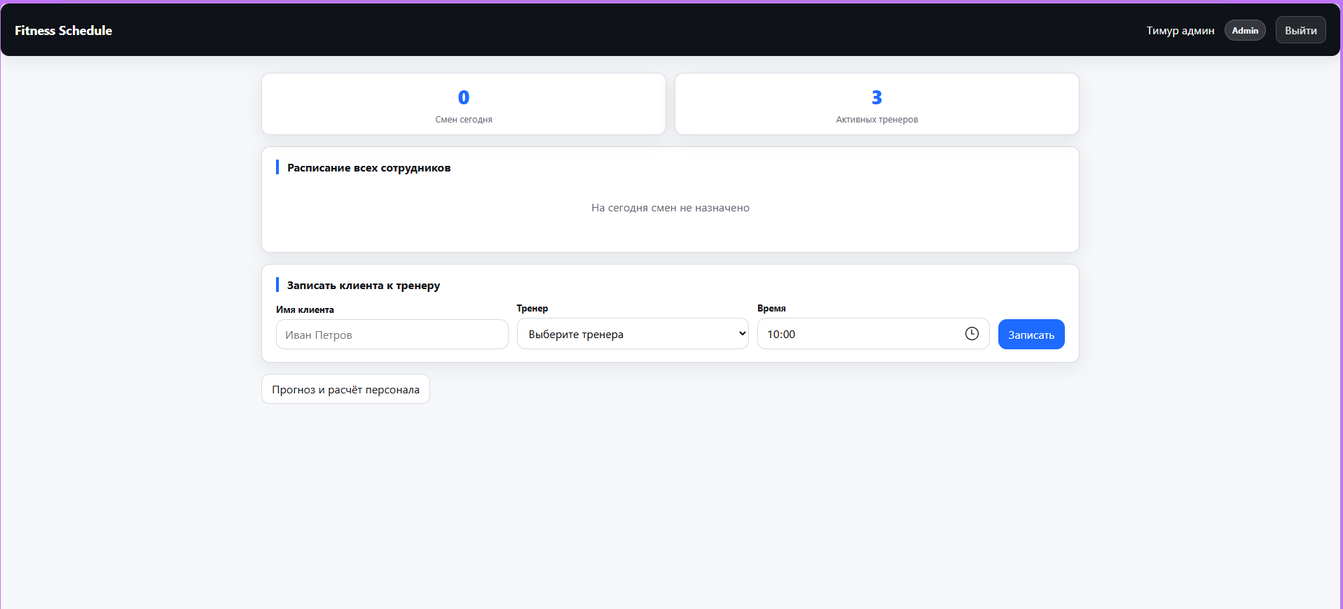

Рисунок 3 – Главная страница веб-приложения

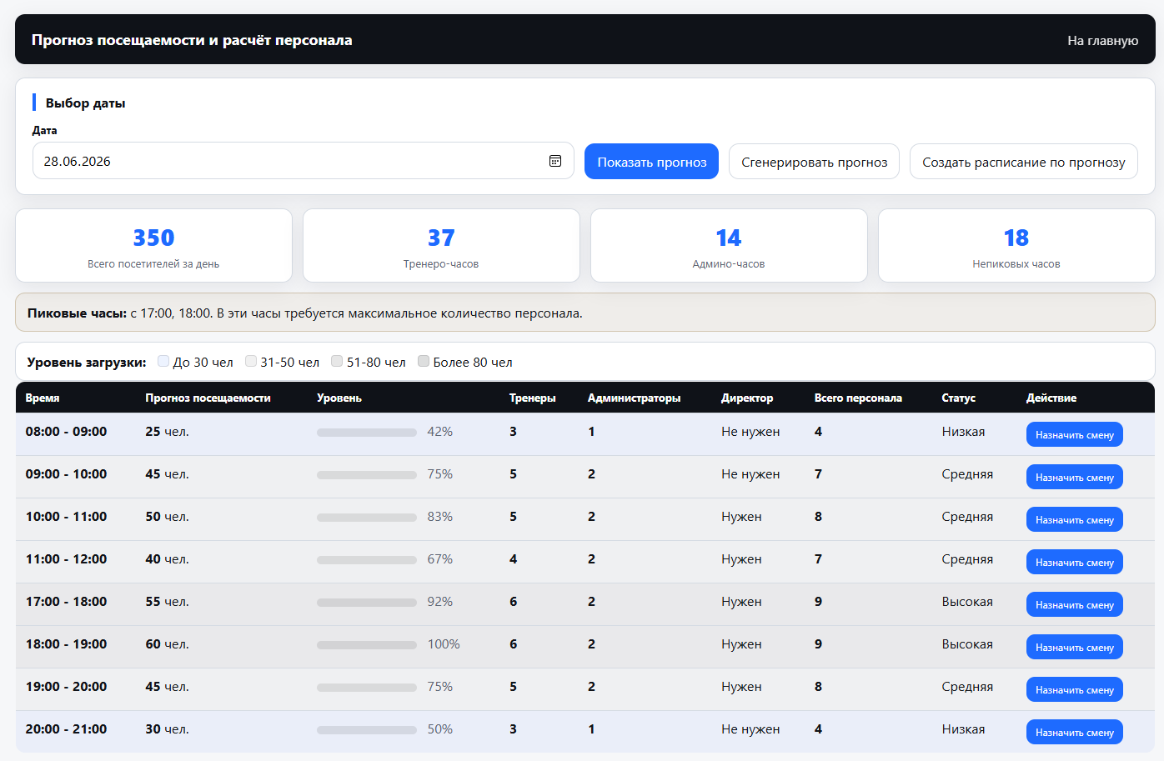

Рисунок 4 – Страница “Прогноз посещаемости”

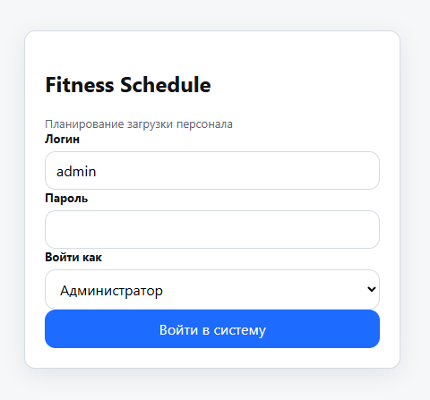

Рисунок 8 – Раздел “Регистрация”

.

2.2 Разработка базы данных проекта

В данном разделе будут рассмотрены связи сущностей веб-сайта.
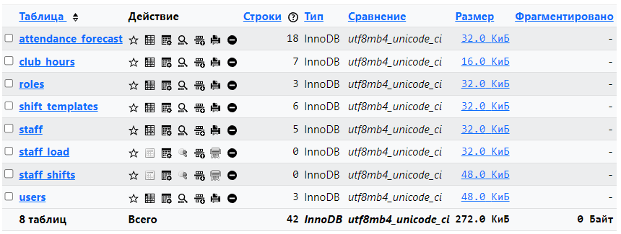
Рисунок 9 - Реализованные сущности в базе данных

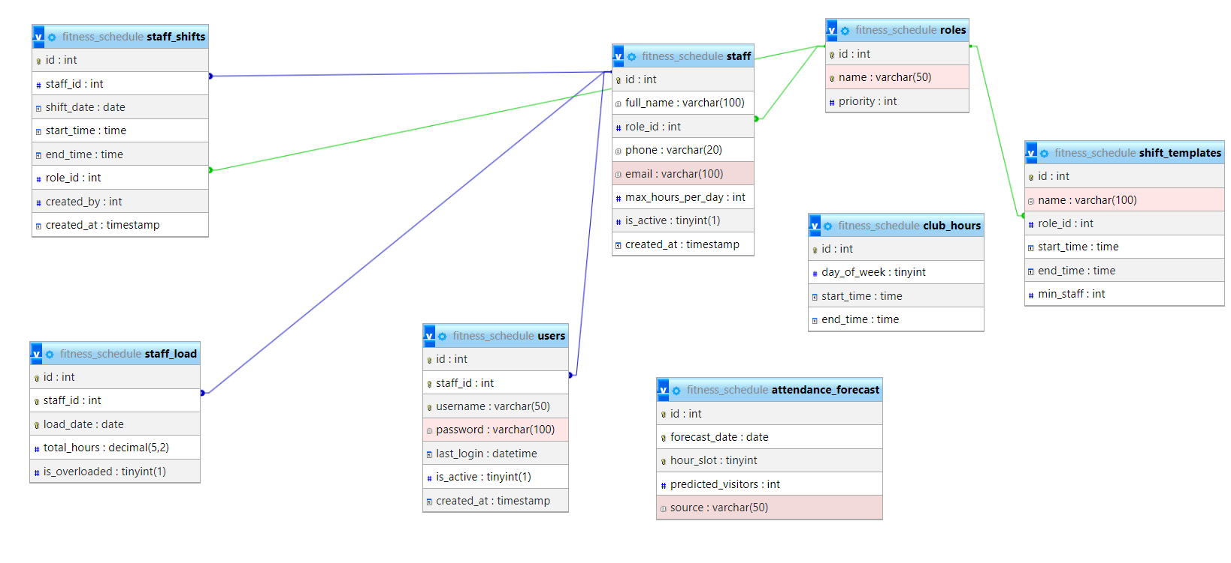
Рисунок 10 – Таблицы в базе данных

2.3 Описание разработанного функционала

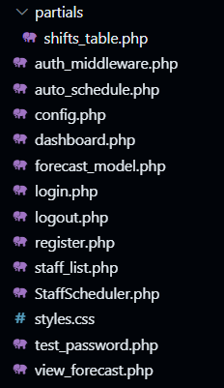
Рисунок 11 – Структура приложения

Таблица 1 - Файлы приложения
Имя файла | Назначение файла
Auth_middleware.php | Файл проверки авторизации и прав доступа пользователя (Middleware)
Auto_schedule.php | Файл автоматического создания расписания смен на основе прогноза посещаемости
config.php | Файл подключения к базе данных и глобальных настроек проекта
dashboard.php | Главная панель управления (дашборд) с разным интерфейсом для тренера , админа и директора
Forecast_model.php | Файл генерации прогноза посещаемости фитнес-клуба по часам
login.php | Файл страницы авторизации пользователей в системе
logout.php | Файл выхода пользователя из системы (завершение сессии)
register.php | Файл регистрации новых сотрудников (только для директора)
Staff_list.php | Файл списка всех сотрудников с возможностью управления (активация/деактивация, сброс пароля
staffScheduler.php | Основной класс для управления расписанием, назначения смен и расчёта загрузки персонал
Test_password.php | Вспомогательный файл для проверки и сброса паролей пользователей
View_forecast.php | Файл просмотра прогноза посещаемости с визуализацией и расчётом необходимого персонала
Style.css | Файл каскадных таблиц стилей для оформления интерфейса

Заключение
В результате выполнения курсовой работы была разработана информационная система планирования загрузки персонала фитнес-клуба с учетом прогнозируемой посещаемости. В ходе работы были решены следующие задачи: Проведен анализ предметной области и выявлены требования к системе. Разработана структура базы данных для хранения информации о сотрудниках, ролях, прогнозах и сменах. Реализован функционал авторизации с разграничением прав доступа для трех ролей: тренер, администратор, директор. Создан модуль прогнозирования посещаемости с визуализацией загрузки. Разработан алгоритм автоматического составления расписания смен на основе прогноза. Реализован интерфейс для управления сотрудниками и просмотра статистики. Разработанная система позволяет: автоматически генерировать прогноз посещаемости по часам; рассчитывать необходимое количество тренеров, администраторов и директоров в каждый час работы; создавать расписание смен с учетом загрузки каждого сотрудника; контролировать перегрузки и своевременно корректировать расписание; предоставлять персоналу доступ к личному расписанию. Система разработана с использованием технологий PHP, MySQL, HTML, CSS, что обеспечивает ее надежность, производительность и простоту развертывания на любом веб-сервере. Таким образом, разработанная информационная система полностью соответствует поставленным целям и может быть рекомендована к внедрению в фитнес-клубах для оптимизации управления персоналом и повышения качества обслуживания клиентов.

СПИСОК ИСПОЛЬЗУЕМЫХ ИСТОЧНИКОВ

- Документация PHP — PHP Manual. Источник для работы с серверной логикой и обработкой данных.
- Статья «Адаптивный дизайн: принципы и инструменты» / Smashing Magazine — Smashing Magazine. Использована для оптимизации вёрстки под мобильные устройства.
- HTML5 и CSS3. Разработка сайтов для любых браузеров и устройств / Бен Фрейн. — СПб.: Питер, 2021. — Использована для изучения адаптивной вёрстки и современных стандартов веб-дизайна.
- Habr — Раздел "Веб-разработка". — Режим доступа: https://habr.com/ru/hub/webdev/. Обучение веб-разработке и дизайну.
- Behance — Режим доступа: https://www.behance.net. Основы дизайна для программирования.
- MDN Web Docs (Mozilla Developer Network) — Режим доступа: https://developer.mozilla.org/ru/. Бесплатные курсы по HTML CSS JS.

